A pályázati anyagok könnyebb kezelhetősége, áttekinthetősége érdekében kérjük a tisztelt pályázókat, hogy benyújtott dokumentumaikat egy .pdf fájlba összefűzve nyújtsák be. Az alábbi útmutató segít a folyamat végrehajtásában:
1, Ha rendelkezésünkre áll Adobe Acrobat (tehát nem pusztán Reader) program, azzal végrehajtható különböző fájlok (.doc, .docx, .jpg,) .pdf formátummá való átalakítása majd összefűzése.
2, Ha nem áll rendelkezésre a fent említett szoftver, használhatunk webes .pdf szerkesztőket is, melyekkel végrehajthatók a szükséges műveletek.
A http://www.ilovepdf.com/ oldalon könnyedén összeilleszthetjük, szétdarabolhatjuk .pdf fájljainkat vagy éppen elforgathatjuk az álló/fekvő oldalakat, kép fájlokat alakíthatunk .pdf fájllá, vagy csökkenthetjük a fájlok méretét.
Az oldal használata ingyenes, a feltöltött dokumentumokat csak a feltöltő érheti el vagy oszthatja meg, ha úgy kívánja. Az oldal funkciói a következőek:
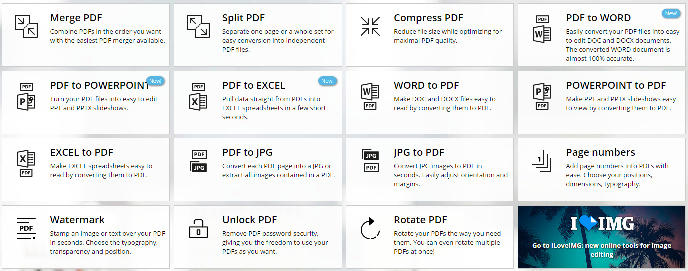
Merge: különböző, már .pdf formátumú állományok összeillesztése
Split: oldalak vagy odaltartományok kivágása .pdf fájlból
Compress: .pdf fájlok méretcsökkentése
PDF to WORD: .pdf-ről .doc(x)-re konvertálás ↔ WORD to PDF
PDF to POWERPOINT: .pdf-ről .ppt(x)-re konvertálás ↔ POWERPOINT to PDF
PDF to EXCEL: .pdf-ről .xls(x)-re konvertálás ↔ EXCEL to PDF
PDF to JPG: .pdf-ről .jpg-re konvertálás ↔ JPG to PDF
Page numbers: oldalszám hozzáadás .pdf fájlokhoz
Watermark: vízjel / bélyegző hozzáadása .pdf fájlokhoz
Rotate PDF: .pdf fájlok kívánt oldalainak elforgatása
Célszerű tehát a http://www.ilovepdf.com/ oldalt használva minden pályázati dokumentumot 1, PDF fájllá alakítani; 2, a megfelelő eszközöket használva ezeket a fájlokat esetlegesen módosítani (méretcsökkentés, tartomány kivágása, forgatás); 3, végül a „Merge PDF” paranccsal egy darab, de az összes pályázati dokumentumot tartalmazó .pdf fájlt létrehozni és beküldeni. Köszönjük közreműködésüket!

